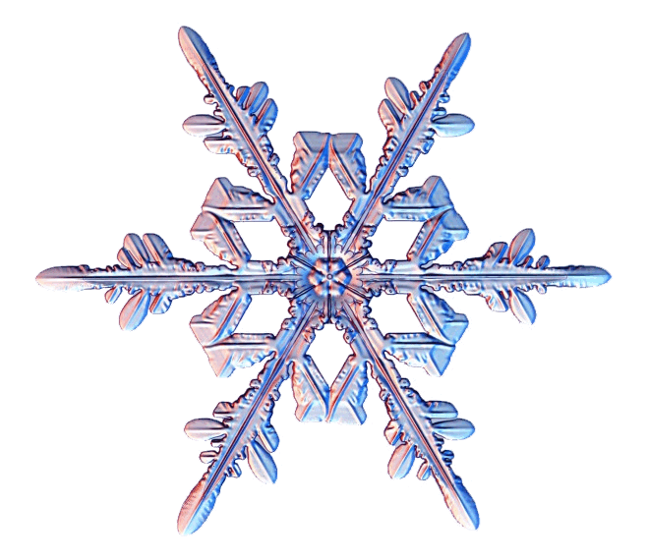

Все зимой сгожается, что летом урожается.

Готовь зимой телегу, а летом — сани.

Два друга — мороз да вьюга.

Декабрь-стужайло на всю зиму землю студит.

Декабрь глаз снегами тешит, да ухо рвет.

Декабрь год кончает, зиму начинает.

Декабрь и замостит, и загвоздит, и саням ход даст.

Деревья в инее — небо будет синее.

Заковал мороз реки, но не навеки.

Зима — не лето, в шубу одета.

Зима — хранительница полей.

Зима без мороза не бывает.

Зима без трех подзимков не живет.

Зима лето пугает, а все равно тает.

Зима лето строит.

Зима лодыря морозит.

Зиме и лету перемены нету.

Зиме и лету союзу нету.





Зимний ветер морозу помощник — пуще холодит

Зимний денек — воробьиный скок.

Зимой без шубы не стыдно, а холодно.

Зимой всяк рад тулупу до пят.

Зимой льдом не дорожат.

Зимой солнце светит, да не греет.

Зимой солнце сквозь слезы улыбается.

Зимой холодно, а летом оводно.

Как зима не злится, а весне покорится.

Как февраль не злись, а на весну брови не хмурь

Месяц январь — зимы государь.

Метель зиме за обычай.

Мороз и железо рвет, и на лету птицу бьет.

Мороз невелик, да стоять не велит.

Не то снег, что метет, а то, что сверху идет.

Нет зимы, которая бы не кончалась.

Новый год — к весне поворот.

Пришла зима — не отвертишься.





Семь лет зима по лету, а семь лет лето по зиме.

Снег на земле, что навоз для урожая.

Снегу надует — хлеба прибудет; вода разольется — сена наберется.

Такой мороз, что звезды пляшут.

Теплые дни января недобром отзываются.

Трещи мороз, не трещи, а минули водокрещи.

Февраль — месяц лютый: спрашивает, как обутый.

Февраль богат снегом, апрель — водою.

Февраль силен метелью, а март — капелью.

Февраль строит мосты, а март их ломает.

Февраль три часа дня прибавит.

Чем крепче зима, тем скорее весна.

Январь — весне дедушка.

Январь — году начало, зиме середина.

Январь-батюшка год начинает, зиму венчает.

Январю-батюшке — морозы, февралю — метели.

